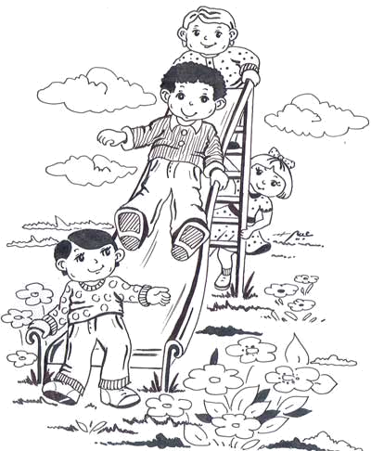
مرحلة الطفولة

لمرحلة الطفولة اهمية خاصة اذا تتكون فيها البذور الأولى لشخصية الطفل و يمكن تلخيص اهم خصائص النمو فى مرحلة الطفولة على النحو التالى :

مظاهر النمو الجسمى فى الطفولة

* يمتاز النمو الجسمى فى الطفولة المبكرة بالسرعة حيث يتضاعف وزن الطفل فى نهاية السنة الاولى ثلاث أمثال وزنه عند الميلاد .
* كما يزداد الطول وتنمو والعضلات و توثر صحة الطفل الجسمية على نموة الجسمى و العقلى فى هذة المرحلة كما يستمر هذا التاثير فى المراحل التالية .
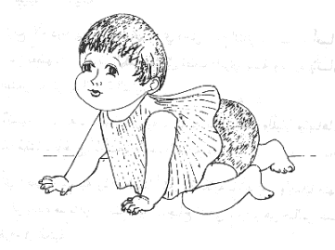
* فى هذة المرحلة تزيد قدرة الطفل على تخزين المعلومات التى يحصل عليها من حواسة كما تزيد قدرتة على تفسيرها و اعتمادة على الخبرات الواردة من العالم الخارجى .

* يأخذ معدل النمو الجسمى فى التباطؤ و بنضوج الجهاز العصبي تنمو الأعضاء الدقيقة كالأصابع.
* و يلزم تدريب الطفل على الأعمال الدقيقة كالكتابة و قص الأوراق و اللعب بالصلصال.
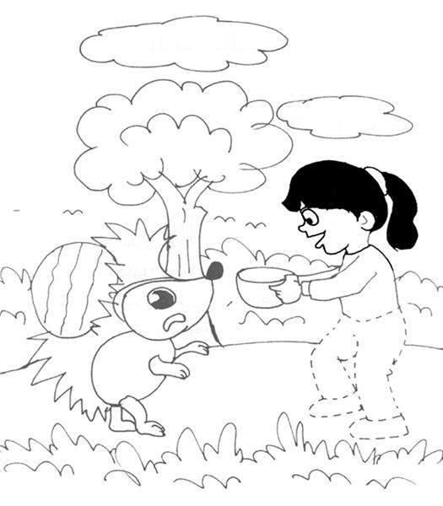
* و فى هذة المرحلة يجب أن يتاح للطفل فرصة التعبير عن نشاطة الجسمى و خاصة البنين الذين يجدون لذة كبيرة في ممارسة الألعاب ذات التعبير العضلى العنيف .استغماية
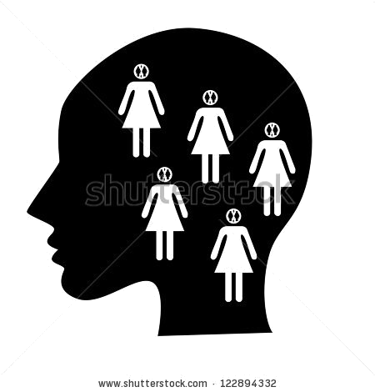
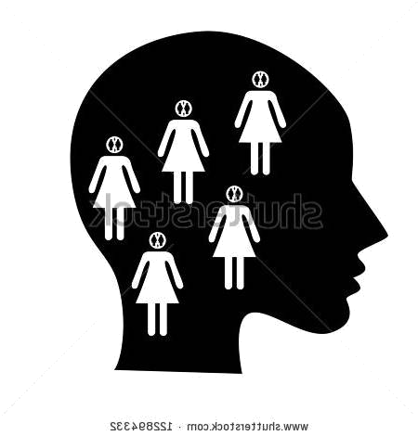
مظاهر النمو العقلى فى الطفولة

۩يطلق جان بياجية على الارتقاء العقلى فى مرحلة الطفولة المبكرة اسم مرحلة ما قبل العمليات العيانية التى تعتمد على الخبرة الحسية . ۩يتصف تفكير الطفل فى هذة المرحلة بأنة تفكير مادى حسى فلا يمكنه التفكير فى الأمور المعنوية المجردة ( كالحق و الجمال و الخير والشر ) بل يفكر فى الأمور الشخصية و الماثلة أمام حواسه.
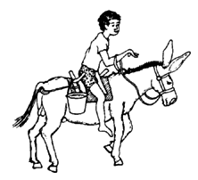
۩ كما يتصف تفكيرة بالتمركز حول الذات ( ادراك الأشياء من خلال ذاتة و عدم إمكان ادراك وجهة نظر الأخرين ) .
۩ كما أن لعب الطفل فى هذة المرحلة يوصف بانة لعب توهمى (حيث يقوم بأنواع من اللعب الخيالى ) .
۩ والتخيل فى هذة المرحلة تخيل بصرى بمعنى أنه يعتمد على الصور البصرية و هذا النوع من التخيل يختلف عن التخيل الذى سيسود فى المراحل التالية و هو التخيل المعتمد على الألفاظ و ليس على الصور البصرية .
۩ و الطفل عندما يتخيل فإنة يبدأ من الواقع و لكنه يضيف إليه من عنده .
مثال : فإذا رأى سيارة تصدم شخص و تلقية أرضا فإنه يروى للأخرين أنه رأى سيارة تصدم شخصا فإذا بالشحص يطير فى الهواء ليسقط فوق إحدى الأشجار و هذه الخاصية هى التى جعلتنا نسمى لعبه فى هذه السن اللعب الإيهامي أو التوهمى.
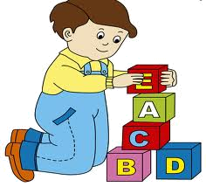
ஜ وفي مرحلة الطفولة المتأخرة يزداد النمو العقلى علي عكس النمو الجسمى نتيجة لنمو المخ والجهاز العصبى ويصبح ادراك الطفل أكثر دقة ويتطور .
ஜ ومن علامات هذا التطور تمايز القدرات فبعد أن كانت الحياة العقلية في المهد تناسقا بين الحس والحركة وادراكا محدودا معتمدا على هذا التناسق أضيف إليها في مرحلة الطفولة المبكرة ذاكرة قصيرة وخيال منطلق وادراك قاصر لبعدالزمن . ( بكاء الطفل ) .
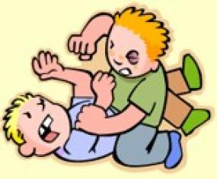
ஜ نجد أن العمليات العقلية في الطفولة المتأخرة تتمثل فى الانتباه والتركيز والتخيل والتفكير الذي تطور من فهم الموضوعات المعنوية المجردة فيستطيع الطفل في هذة المرحلة أن يفكر تفكيرا مجردا ولكن بصورة محدودة والتفكير المعتمد على المدركات الكلية ويمكنة أن يدرك بعض المفاهيم مثل (العدل والظلم) .
ஜ كما يعرف بعض القيم الخلقية كمفاهيم مجردة غير مرتبطة بمواقف خاصة أو بملابسات معينة مثل (الأمانة والصدق) .
ஜ كما يتسم تفكير الطفل بالإيحائية فنجد الطفلة تتكلم مع عروستها وكأنها كائن حي .
ஜ أما التذكر في هذة المرحلة فهو تذكر آلى فى النصف الأول من هذه المرحلة حتى أن الذاكرة فى هذه السن أقوى منها عند الرشد.

ஜ ولذا نجد الأطفال حتى سن التاسعة تقريبا يستطيعوا أن يتذكروا أى مادة تعليمية حتى ولو لم يفهمها ولكن فى النصف الثانى من هذة المرحلة يبدأ عنصر الفهم يدخل كأحد العوامل التى تساعد على التذكر .
ஜ أما التخيل فى هذة المرحلة فهو تخيل مرتبط بالواقع و مقيد بقوانين الطبيعة وبما يمكن أن يفعلة الانسان بالفعل.

مظاهر النمو ولارتقاء الاجتماعى فى الطفولة


☜فى سنتى المهد يعجز الطفل عن الاعتماد على نفسه ☜ويرتبط ارتباطا وثيقا بالأم التى تشبع حاجاته من غذاء و دفء و حنان .
☜ ثم يتعود الطفل رؤية بقية أ فراد الأسرة و يتفاعل معهم باستجابات البكاء .


❦أما فى مرحلة الطفولة المبكرة فيحاول الطفل أن يقوم ببعض الخدمات الشخصية لنفسه فنراه يحاول تغيير ملابسه و يربط حذائه و هو يؤدى هذه الأعمال تأكيدا لذاته .
❦و إذا كان لعب الطفل فى المرحلة السابقة انغزاليا فلعبه فى هذه المرحلة فرديا بمعنى أنه قد يلعب مع الأخرين فى مكان لوحده و قد يتبادل معهم الحديث و يستجيب لملاحظتهم ولكنه مع ذلك يحتفظ بلعبه و يرفض أن يشارك مع غيره فى لعبة جماعية .
❦كما يتعلم الطفل أن يحاكى الأدوار الاجتماعية (دور الاب و الأم) فى التفكير و السلوك و المشاعر .

♨أما فى الطفولة المتاخرة فتتميز هذة المرحلة بتحقيق مزيد من الاستقلال و الاعتماد على النفس من ناحية ومزيد من القدرة على إنشاء علاقات اجتماعية مع أفراد خارج الأسرة من ناحية أخرى.
♨ و يشارك الطفل فى هذه المرحلة الجماعة و تحقيق أهدافه فيشعر بالانتماء لها و يكتسب العادات و التقاليد و القيم .
♨ويظهر الترقى الاجتماعى للطفل فى هذة المرحلة فى لعبة إن كان لعبه انعزاليا فى سنتى المهد ، فرديا فى الطفولة المبكرة يصبح لعبا جماعيا بمعنى أنه يستطيع أن يشارك فى الألعاب الجماعية كعضو فى فريق و هكذا يمثل تطور لعب الطفل نموا اجتماعيا .

مظاهر النمو و الارتقاء الانفعالى فى الطفولة


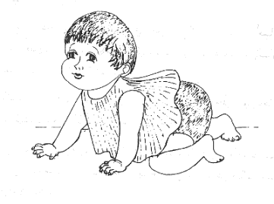
♣ فى سنتى المهد تقل انفعالات الوليد بسب رغبتة فى إشباع حاجاتة الأولية و قد يعتريه الغضب أو البكاء اذا لم تشبع حاجته إلى الطعام و يفرح و يسر إذا أشبعت هذه الحاجه.

✎فى الطفولة المبكرة تتصف هذه المرحلة بشدة انفعالات الطفل لذا أطلق عليها بعض علماء النفس مرحلة الطفولة الصاخبة نتيجة الثورة الانفعالية التى تصاحب طفل ما قبل المدرسة الابتدائية .
✎و مظاهر هذه الثورة الانفعالية هى الحدة فى الانفعالات فكل انفعال عندة شديد، عنيف فهو عندما يفرح يفرج بشدة و عندما يغضب يغضب بعنف.
✎ و الأمر لا يقتصر على ذلك و إنما تتمثل ثورته الانفعالية أيضا فى التقلب الفجائى من حالة الفرح الشديد إلى حالة الغضب الشديد و ترجع ثورته الانفعالية لرغبته فى تأكيد ذاته و لمحدودية قدرتة لوحدات الزمن و لا يعترف إلا بما هو حاضر و لا يفهم معنى التأجيل و الانتظار.
✎ و قد تكون هذه الشدة فى الانفعالات نتيجة مولد طفل جديد فى الأسرة.
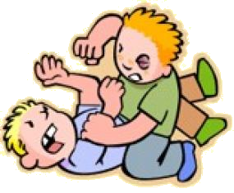
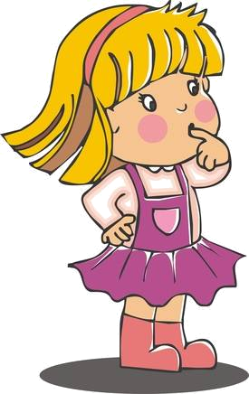
✎ و فى غضون العام الرابع تنتهى الثورة الانفعالية و ذلك لادراك الطفل لبعد الزمن و نموه العقلى و الاجتماعى و تكوين (الأنا الأعلى ) و تكوين العواطف لدية .


❣فى الطفولة المتأخرة تتميز هذه المرحلة بالهدوء والثبات الانفعالى و هذه المرحلة تتوسط مرحلتين كلاهما عنيف من الناحية الانفعالية و هما الطفولة المبكرة و المراهقة و كأن انفعالات الطفل تمربفترة استراحة تهدأ فيها.
❣و من أهم العوامل التى ساعدت الطفل على إنهاء الثورة الانفعالية :
♟اتجاه الطفل مع بداية المرحلة الى العالم الخارجى بعد أن كان منحصر داخل نفسة مركزا كل اهتماماتة على تحقيق مطالبة و رغباتة .
♟دخول الطفل المدرسة الابتدائية و ممارسة أنشطة تتيحها المدرسة و البيئة
♟تنظيم انفعالات الطفل فى شكل عواطف أو عادات انفعالية مما يجعل الطفل فى خدمة أهدافة الاجتماعية و ليست فى خدمة مطالبة الطفلية .
♟التطور الخلقى و الاجتماعى الذى يطرأ على الطفل يجعله على استعداد للتنازل عن بعض رغباتة أو تأجيلها .
❣ولا يعنى حديثنا عن الهدوء الانفعالى فى هذه المرحلة أن الطفل لا يغضب ولا يشعر بالغيرة ولكن الحقيقة أن الطفل يغير من طريقة تعبيرة عن انفعالاته.

مع أطيب أمنياتي وأرق تحياتي


مع أطيب أمنياتي وأرق تحياتي

أسئلــــــــــــــــــــة
1- لمرحة الطفولة أهمية خاصة ........... علل .
2- لخص بأسلوبك مظاهر النمو الجسمي في الطفولة المبكرة والمتأخرة .
3- بين أثر نضج الجهاز العصبي على طفل ما قبل المدرسة .
4- استعرض بإيجاز مظاهر النمو العقلي في الطفولة المبكرة والمتأخرة .
5- يطلق جان بياجية على الارتقاء العقلى فى مرحلة الطفولة المبكرة اسم مرحلة ما قبل العمليات العيانية ...... علل .
6- ( يتصف تفكير الطفل بالتمركز حول الذات في الطفولة المبكرة ) وضح.
7- التخيل في الطفولة المبكرة يعتمد على الصور البصرية . اشرح بمثال .
8- لماذا يسمى اللعب في الطفولة المبكرة باللعب الإيهامي ؟
9- تمايز القدرات من علامات ترقي النمو العقلي في الطفولة المتـأخرة . وضح .
10- يتطور التفكير في الطفولة المتأخرة من فهم الموضوعات الحسية إلى الموضوعات المعنوية المجردة ................ وضح مع الشرح .
11- ما الفرق بين التخيل في الطفولة المبكرة والتخيل في الطفولة المتأخرة ؟
12- هل توافق على أن التذكر آلي في الطفولة المتأخرة كلها ؟ وضح رأيك .
13- تتبع مظاهر الارتقاء الاجتماعي في الطفولة المبكرة والطفولة المتأخرة.
14- الطفولة المتأخرة تتميز بتحقيق مزيد من الاستقلال و الاعتماد على النفس
15- بم تفسر : يطلق على الطفولة المبكرة اسم الطفولة الصاخبة ؟
16- متى تنتهي الثورة الانفعالية في الطفولة المبكرة ؟
17- الطفولة المتأخرة وسط بين مرحلتين عنيفتين . ناقش .
18- حدد العوامل التي تساعد الطفل على إنهاء ثورته الانفعالية .

